Муниципальное бюджетное дошкольное образовательное учреждение

«Детский сад общеразвивающего вида №11 «Солнышко»

село Белое, Красногвардейский район, Республика Адыгея

***Развлечение «Светлая Пасха»***

***Средняя группа***

*Музыкальный руководитель:*

***Бирюкова Татьяна Александровна***

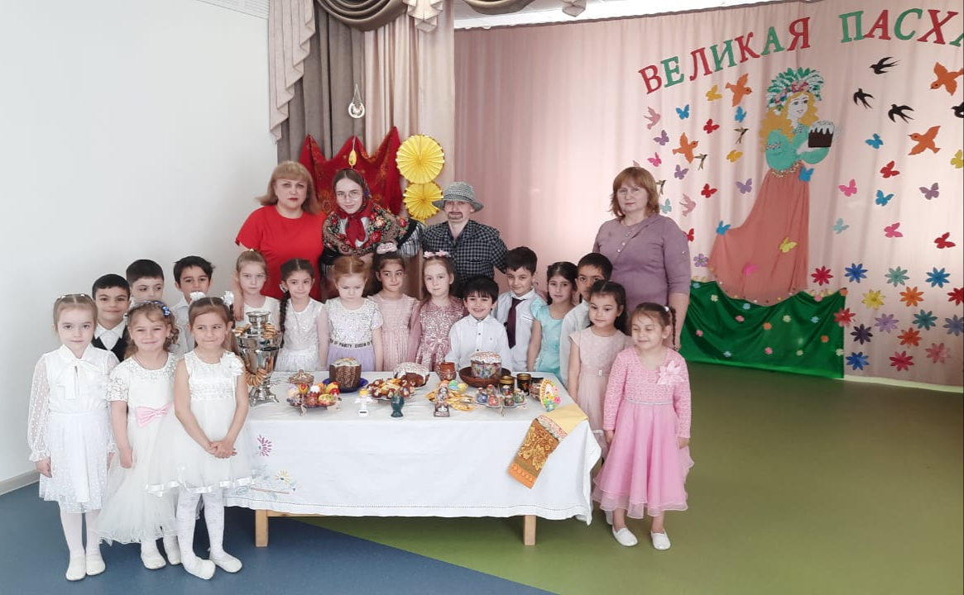

***15.04.2023 уч. года***

***с. Белое***

**Сценарий развлечения «Светлая Пасха» средней группе.**

*Музыкальный руководитель:*

***Бирюкова Татьяна Александровна***

**Цель:** знакомство детей с народным праздником «Светлой Пасхи», с народными играми, танцами, забавами.

**Задачи:**

-дать элементарные представления о празднике, его особенностях;

- обогащать духовный мир детей; - приобщать детей к истокам культурных традиций русского народа;

- формировать здоровый образ жизни;

- развивать связную речь, память, внимание, любознательность;

- воспитывать доброжелательное отношение друг к другу и русской культуре;

**Ход мероприятия:**  
*Вход в зал «Праздник воскресенье, светлый день весенний»*  **Ведущий:** С Пасхой, вас, дорогие!  
С праздником да весельем!  
Все сегодня в гости приглашаются:  
И барышни-вертушки,  
И матрешки-хохотушки,  
И солдаты служивые,  
И дедуси ворчливые!  
А пуще всех зовем ребятишек –  
Девчушек да мальчишек!  
Будем петь да плясать – Старину вспоминать.  **Дети читают стихи:**

Земля и солнце,  
Поля и лес —  
Все славят Бога:  
Христос воскрес!  
  
В улыбке синих,  
Живых небес  
Всё та же радость:  
Христос воскрес!  
  
Вражда исчезла,  
И страх исчез.  
Нет больше злобы  
Христос воскрес!  
  
Как дивны звуки  
Святых словес,  
В которых слышно: Христос воскрес!

**Ведущий:** Наступает весна, а вместе с нею в наш дом приходит самый светлый и любимый праздник - Пасха Христова. В этот день все верующие люди празднуют воскрешение Иисуса Христа. Когда Иисус жил на земле, он творил добрые дела: исцелял больных, помогал бедным. А главное - он учил быть добрым, прощать обиды и любить всех людей на земле.

А какие традиции русской Пасхи вы знаете? Как к ней готовятся в ваших семьях? **Дети:** в домах убираются, моют окна, пекут куличи, красят яички, готовят много вкусной еды, ходят в церковь.

**Песенка пасхальная**

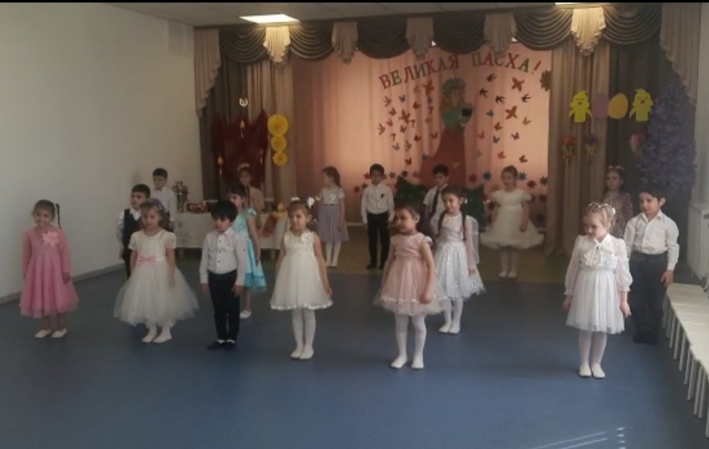

**Ведущий:**

Пасха - самый главный христианский праздник. Начиная со Светлого Воскресения, в течение сорока дней все верующие приветствуют друг друга словами «Христос Воскрес», а в ответ говорят «Воистину Воскрес». В этих словах заключается сущность веры, радости.

С этим приветствием существует обычай, целоваться. Это знак примирения и любви. **Танец «Ангел»**

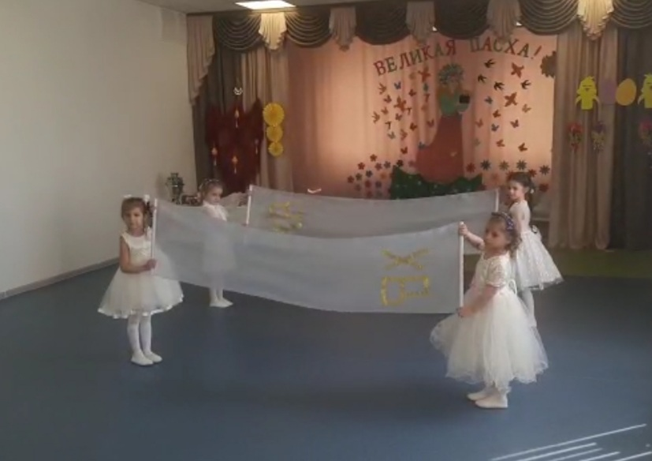 **Ведущий:** Праздник Светлой Пасхи длится всю светлую неделю. В течение всей недели во всех храмах, любому, кто пожелает, разрешается позвонить в колокола. Звучит: колокольный звон Дети читают стихи:

1. Динь-дон! Динь-дон!  
Раздается звон, звон!  
Он со всех сторон, звон!  
В церковь всех зовет он!  
**2.**  Идите, спешите,   
Куличи святите,  
В церковь собирайтесь,  
Чуду удивляйтесь.  
**3.** Христос Воскресе!  
Воистину Воскресе!  
Динь-дон! Динь-дон!  
Динь-дон! Звон! *(Звучит запись Пасхального благовеста).*

Ведущий: Главный символ Пасхи - яйцо. С Чистого Четверга начинается любимое занятие - раскрашивание и роспись яиц. Яички крашенные в шелухе луковой – «крашенки», яички расписные – «писанки».

Другая пасхальная традиция – печь куличи. А давайте сейчас, я вам загадаю загадки из чего пекут куличи и пасхи.

1. Крепкий круглый пузырек

Цветом бел внутри желток.

Курочки его несут.

Расскажите, как зовут (Яйцо)

1. Я живу в морской воде,

Нет меня – и быть беде!

Каждый повар уважает

И по вкусу добавляет (Соль)

1. Любят пить котята

Да малые ребята

Белая по цвету

На вкус сладковато (Молоко)

1. Из меня пекут ватрушки

И оладьи и блины

В торты, пироги и плюшки

Положить меня должны. (Мука)

1. Он на веточке созрел

Фрукт красив и загорел

Любят белки грызть его

Прятать на зиму в дупло. (Орех)

1. Виноградину сушили

На сонцепёке положили.

Она от зноя истомилась,

А во, что же превратилась. (Изюм)

Ведущий: Пекут куличи из сдобного дрожжевого теста и добавляют в него ванилин и изюм, празднично и ярко украшая. Ещё делают творожные пасхи из массы творога, сливок, сливочного масла, изюма, цукатов.

Праздник Светлой Пасхи длится, всю светлую неделю, стол остается накрытым и угощают всех. По традиции в пасхальную неделю навещают больных, привечают нищих и убогих. А также навещают родных, близких, знакомых, друзей. Обмениваются крашеными яйцами и подарками.

Вся пасхальная неделя проходила в радостных встречах и развлечениях. Люди ходили, друг другу в гости, дарили подарки, водили хороводы, играли. Ребята, а вы знаете. Что перед Пасхой за неделю первой цветёт верба! С давних времён, существует поверье, что расцветающее, полное сил дерево, может передать здоровье, силы, красоту, всем кто его коснётся. Давайте с помощью этой веточке и я вам передам здоровье, и силу, и красоту со словами: «Как вербочка растёт, так и ты расти! Вербохлёст бей до слёз и здоровья прибавляй!» *(По кругу иду и косаюсь вербочкой, произношу слова)*

А сейчас для вас девочки исполнят танец:

*Дети читают стихи к танцу:*

1. *Мальчики и девочки,*

*Свечечки, да вербочки,*

*Понесли домой.*

*Огоньки теплятся,*

*Прохожие крестятся*

*И пахнет весной.*

1. *С вербой Пасху мы встречаем,*

*Дружно в гости приглашаем.*

*Верба, вербочка, прекрасна,*

*И ты с весною, солнце ясно.*

*Тепло приводи ,свой танец заводи!*

**Танец «Вербочка»**

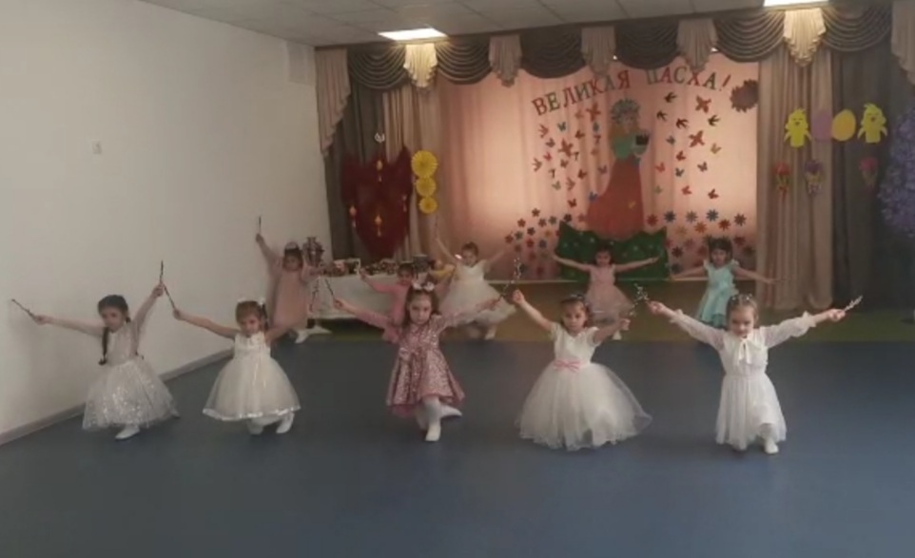

Ведущий: Пасха отмечается очень давно. А вы хотите узнать больше об этом празднике? Тогда я приглашаю вас в путешествие.

Приглашаю вас во времена далекие, старину глубокую.

В избу русскую, бревенчатую, где пахнет пирожок,

Живут там – Бабушка - Забавушка и Дедушка-Рожок.

*Открывается ширма, там Бабушка –Забавушка накрывает праздничный пасхальный стол. Входит дед.*

Дед: Христос воскрес!

Бабка: Воистину воскрес!

Дед: Бабушка -Забавушка, какой у нас богатый пасхальный стол. Тут и яички крашенные в шелухе луковой – «крашенки», яички расписные – «писанки», и кулич пасхальный удался, и пасха творожная, рыба, мясо, соления, варения. Ну, по традиции, давай с тобой яичками биться.

Ой-ой-ой, разбила мое яйцо. Теперь, я.

Бабка: И ты мое.

Дед: Ничья. Это хорошо. Значит будем с тобой жить мирно и хорошо. То ты меня победишь, то – я тебя.

Бабка: Смотри-ка, дед, никак гости к нам пожаловали!

Дед: Здравствуйте, гости дорогие! Заходите, угощайтесь!

Ведущий: Спасибо большое. Я к вам не одна пришла, а с ребятами, чтобы вы рассказали им, как праздник отмечать, в какие игры и забавы играть.

Дед: Раньше не только праздник Пасхи, но и вся последующая за ним пасхальная неделя была заполнена развлечениями: водили хороводы, качались на качелях, гуляли с песнями по улицам, обходили дома с поздравлениями. Главным развлечением Пасхальной недели были игры с крашеными яйцами, а давайте и мы с вами поиграем.

**Игра – хоровод «Катись, катись, яичко»** Дети встают в большой просторный круг. Водящий отдает одно деревянное яйцо любому ребенку в кругу, второе яйцо - ребенку в противоположной части. Со словами песенки-считалки дети начинают передавать яйца по кругу в любую сторону.

"Катись, катись, яичко, по нашему кружочку,

Найди, найди, яичко, для себя дружочка! "

С последними словами передача яиц по кругу заканчивается. Те, у кого в руках остались яйца, выходят в центр круга, отдают яички входящему, тот говорит: "В кружочек выходите и вдвоем для нас спляшите!"

**Ведущий:** На Пасху на завалинке посиживаю, на народ поглядываю, все всегда запоминаю, да в копилку собираю. Вот моя коробочка-копилка. А в ней столько загадок, ребята, а вы мне поможете их отгадать?

1. Как же дружно во дворе зазвенели птички.

Посмотрите – на столе красные ….(яички)

2. Светлый день глядит в оконце. Радостно как в сказке.

И ласкает землю солнце. Наступила (пасха)

3. Что украсит праздник этот радостью особой?

Запах сладостного хлеба (кулича Христова)

4. Ангелы трубят о чуде от земли и до небес.

Радуйтесь, ликуйте, люди. Знайте же: Христос (воскрес)

5. Льется, льется дивный звон, всех зовет к молитве он.

Знаешь ты и знаю я- то звонят (колокола)

**Ведущий:** Сейчас мы с вами сыграем в игру

**«Петух и дети»**

Дети стоят в кругу, держась за руки, ребёнок в шапочке петуха - в центре.

Воспитатель: Трух- тух, трух- тух, ходит по двору петух.(Дети высоким шагом идут вправо по кругу, петух движется в обратном направлении).

Сам со шпорами, хвост с узорами.

Под окном стоит, на весь двор кричит.

Кто услышит, тот бежит.

Все резко останавливаются, поворачиваются лицом в круг и отпускают руки. Петух кричит: «Ку-ка-ре-ку!», кружится на месте, машет крыльями и бежит за детьми, стараясь кого- нибудь поймать.

**Игра «Жаворонок»**

Дети стоят в кругу держась за руки , в середине круга жаворонок. Дети шагом идут вправо по кругу, жаворонок с колокольчиком в руках движется в обратном направлении).

Дети говорят слова: «В небе жаворонок пел, колокольчиком звенел, порезвился в тишине, спрятал песенку в траве».

Жаворонок: «Тот, кто песенку найдёт, будет счастлив целый год». Останавливается между детьми и ставит колокольчик на пол. Два ребёнка поварачиваются спинками друг к другу и под музыку бегут вокруг круга, тот кто первым возьмёт колокольчик, должен позвонить в него, он становится жаворонком.

**Игра « Перебеги»**

(Дети делают два круга, один с мальчиками , а другой с девочками, внутри круга стоит игрок с яичком, под музыку дети водят хоровод, как остановилась музыка , дети закрывают глаза руками, а стоящие в середине круга дети должны перебежать в чужой круг, музыка заиграла, дети открывают глаза и перебегают в свои круги. Кто первым это сделал тот и победил).

**Игра «Найди яичко».**  
Все игроки отворачиваются. Ведущий прячет яйцо под одной из шапок. Игроки по очереди пытаются отгадать, под какой. Ведущий приподнимает ту шапку, на которую указывает игрок; угадавший становится победителем.   
**Русская народная игра «Солнышко»**

Координация движений в хороводе, быстрота реакции В центре круга «Солнце», дети произносят:

-Гори, солнце ярче-

-Летом будет жарче.

-А зима теплее (сужая круг подходят к солнцу, кланяются)

-А весна милее. (отходят, расширяя круг)

1, 2,3, Гори! Солнце догоняет разбегающихся детей, кого поймало , тот и водящий солнце. 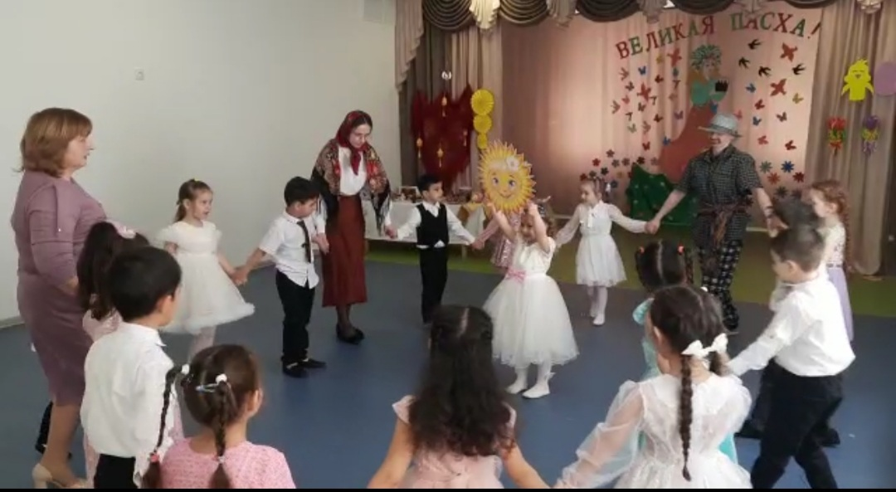

**Ведущий:** Дорогие ребята! На этой радостной ноте мы заканчиваем наш праздник.

С небес на землю льётся свет и озаряет дали

И в нашем сердце места нет унынью и печали

Христос воскрес! Христос воскрес! Ликует вся природа

Звучит торжественный оркестр, поют леса и воды.

И мы сегодня ещё раз всех с Пасхой поздравляем

Здоровья, счастья и добра всем от души желаем